**Δραστηριότητα 2.2**

**Ώρα για δράση! Είστε έτοιμοι;**

Θα χωριστείτε σε ζευγάρια και θα επιλέξτε ένα από τα περιστατικά που μόλις εξηγήσαμε κ παρουσιάσαμε. Ένας μαθητής θα υποδυθεί το θύμα κι ένας τον διασώστη του. Θα εφαρμόσετε τις τεχνικές Πρώτων Βοηθειών που αρμόζουν στο αντίστοιχο περιστατικό.

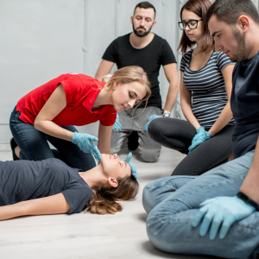 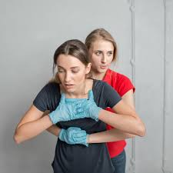

Ταυτόχρονα, οι υπόλοιποι συμμαθητές θα σας παρακολουθούν με προσοχή και θα προσπαθούν να εντοπίσουν σωστές και λάθος ενέργειες. Σκοπός είναι η εμπέδωση του μαθήματος μέσα από την πράξη και όχι η κρίση! Ο καλύτερος σύμβουλος είναι η συγκέντρωση και όχι το άγχος!